Замена уплотнителя крышки багажника.
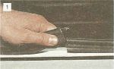
Снимать уплотнитель с отбортовки начинаем со стыка.

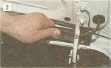
Пропускаем новый уплотнитель за петлями крышки багажника,...

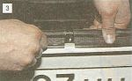
...равномерно распределяем его по периметру проема, не надевая на отбортовку. Соединяем концы уплотнителя в середине задней панели.

Надеваем уплотнитель на отбортовку задней панели, начиная со стыка, а затем и по всему периметру. Окончательно осаживаем уплотнитель рукой либо легкими ударами киянки.

